Электроэнергетика

Отрасль промышленности.
Продукция: электроэнергия + тепловая энергия

Электростанции, производящие и то, и другое, называются теплоэлектроцентралями (ТЭЦ)

Вопрос: какой фактор будет решающим для размещения ТЭЦ?

Ответ: потребительский, так как конечный продукт (тепловая энергия) нетранспортабельный ("скоропортящийся")

Топливно-энергетический баланс России:

а) Приходная часть

ТЭС 65 %
ГЭС 16 %
АЭС 18 %

Альтернативная энергетика <1% (ветровые, солнечные, приливные, геотермальные)

Вопрос: почему в России доминируют тепловые электростанции (ТЭС)?

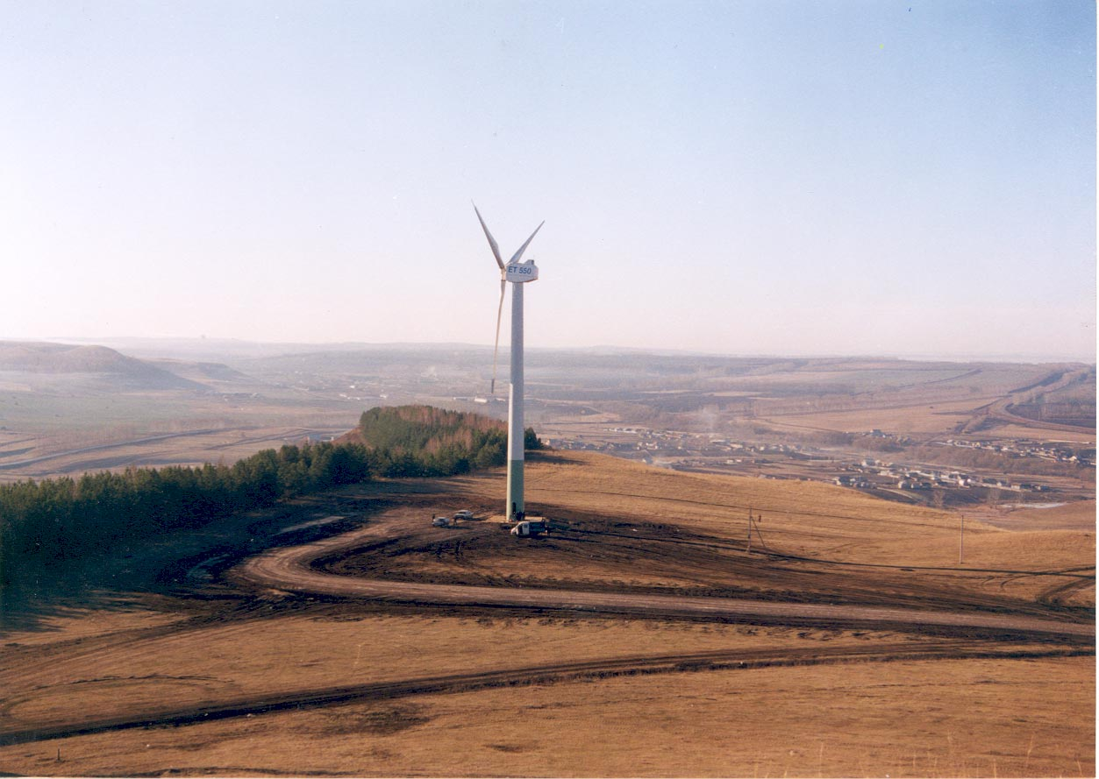
Ветровая электростанция в Башкирии.

б) Расходная часть

Вопрос: когда потребление энергии в г. Москва максимально, в 13-00 или 23-00?

Ответ: в 13-00, так как активно работают промышленность и транспорт

Промышленность
Транспорт
ЖКХ
Сельское хоз-во (птицеводство, тепличное хозяйство)

ТЭС

Тепловая электростанция.

Достоинства (+):

а) Самые дешёвые в постройке
б) Простые в эксплуатации
в) Могут быть ТЭЦ

Недостатки (-):

а) Самая экологически грязная (бурый уголь -> каменный уголь -> мазут -> газ)
б) Постоянно требуется много топлива (до 20 тыс. т бурого угля / сутки)

Принцип работы: топка -> вода -> пар -> турбина -> генератор.

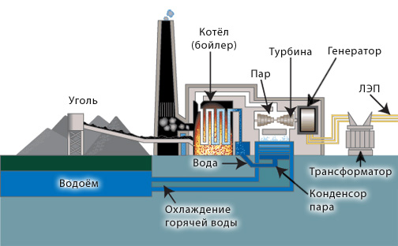
Схема тепловой электростанции.

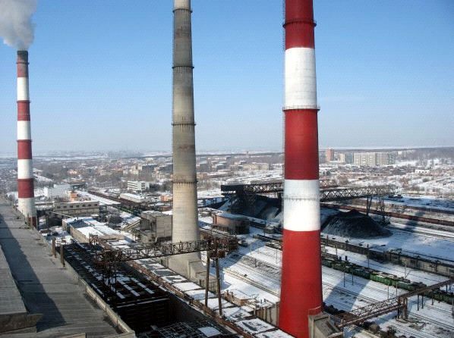
Трубы Троицкой ТЭС на Урале.

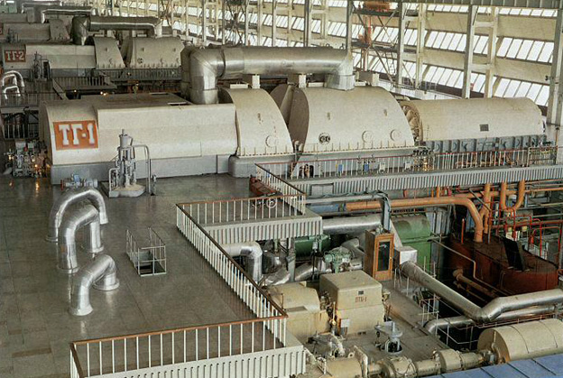
Турбогенераторы Ставропольской ТЭС на Кавказе.

Факторы размещения ТЭС:

1) Потребительский - ТЭЦ и станции, работающие на газе
(газ и нефть легко транспортируется по трубопроводам)
2) Сырьевой - работающие на каменном угле (уголь мало транспортабелен) и на мазуте (рядом с НПК)
3) Транспортный - станции, работающие на газе или мазуте располагаются на нефте- и газопроводах.
4) Водный.

ГЭС

Гидроэлектростанция.

Достоинства (+):

а) Самая дешёвая электроэнергия.
б) Самые мощные.
в) Режим реки стабилизируется, улучшаются условия для судоходства.

Недостатки (-):

а) Самое дорогое строительство.
б) Не может быть ТЭЦ.
в) Водохранилища затапливают долины рек с пойменными почвами
в) Ущерб рыбному хозяйству, тепловое загрязнение реки.

Принцип работы: вода -> турбина -> генератор.

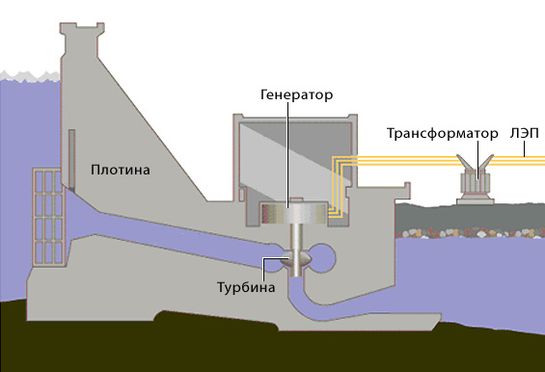
Схема гидроэлектростанции.

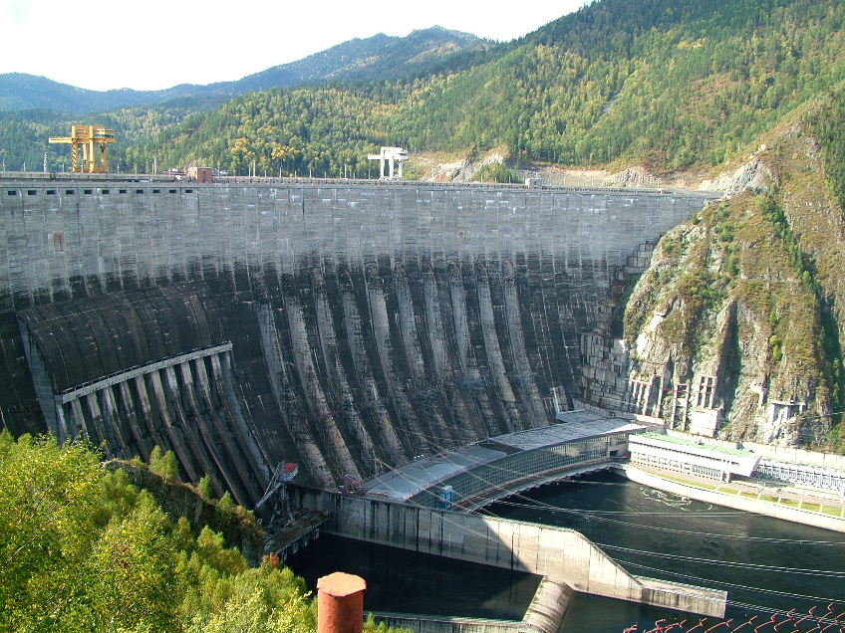
Саяно-Шушенская ГЭС на р. Енисей - самая мощная в России (плотина 242 м)

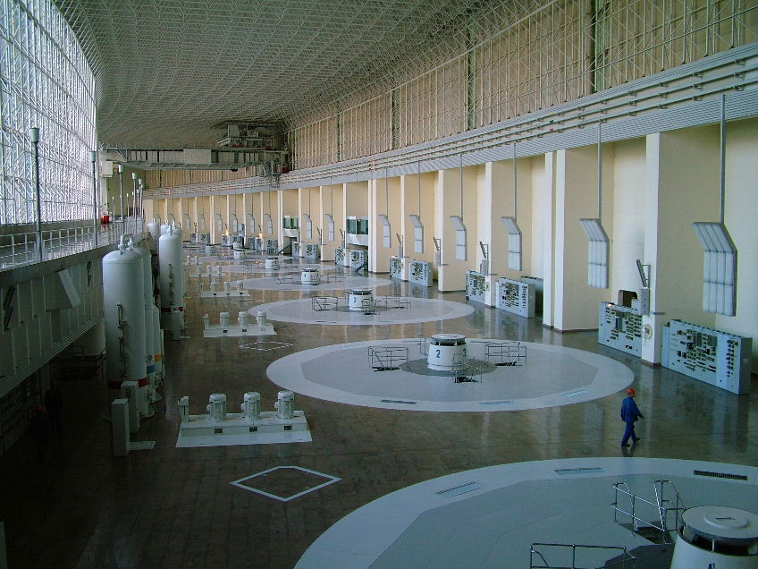
Зал турбогенераторов Саяно-Шушенской ГЭС.

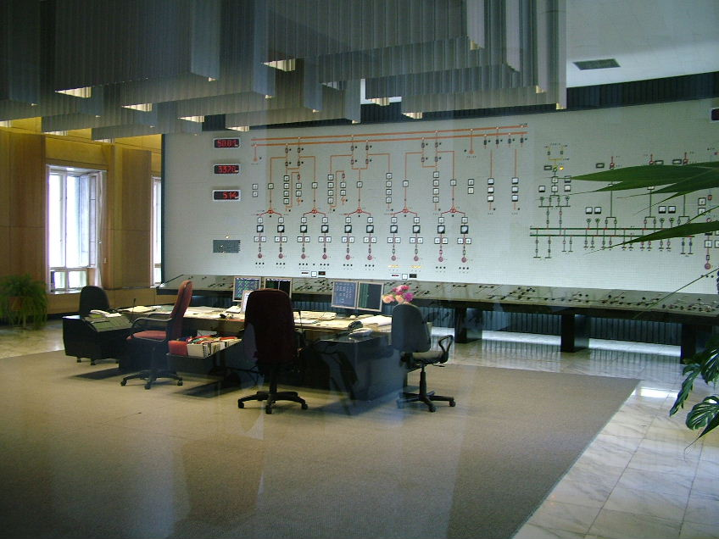
Зал управления Саяно-Шушенской ГЭС.

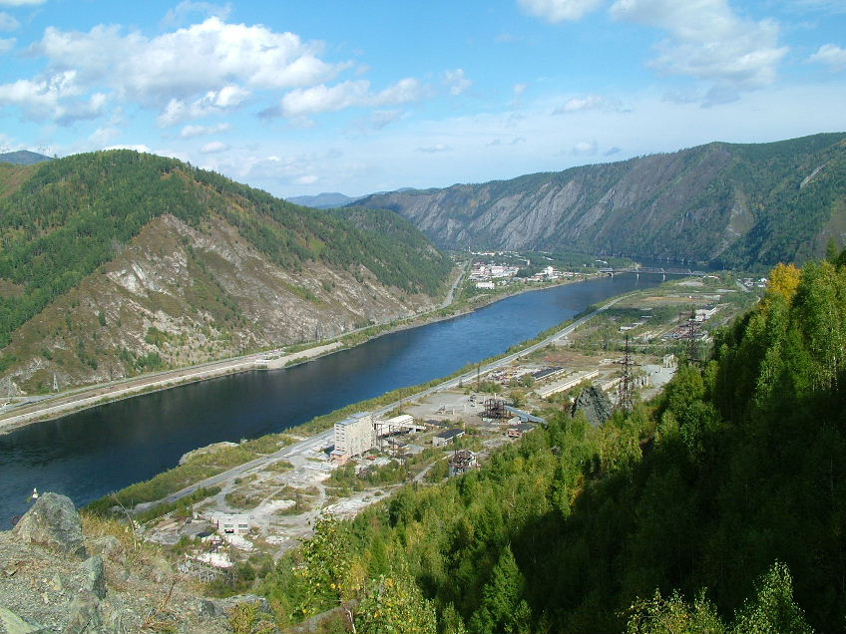
Водохранилище Саяно-Шушенской ГЭС.

Факторы размещения ГЭС:

1) Водный.

а) Постоянный, большой расход воды
б) В горах водохранилища занимают меньше территории =>можно строить плотины большой высоты. Но строительство в горах очень дорогое.

На р. Волга (с притоками) - больше всего ГЭС (13)
На р. Енисей - самые мощные ГЭС (Саяно-Шушенская и Красноярская)

АЭС

Атомная электростанция.

Достоинства (+):

а) Требует мало топлива
б) Самая экологически чистая
в) Может быть ТЭЦ.

Недостатки (-):

а) Наукоёмкость (около АЭС образуются наукограды)
б) Требует дополнительных наукоёмких и дорогих производств - обогащения урана и утилизации отходов.

Принцип работы: ядерный реактор -> вода -> пар -> турбина -> генератор.

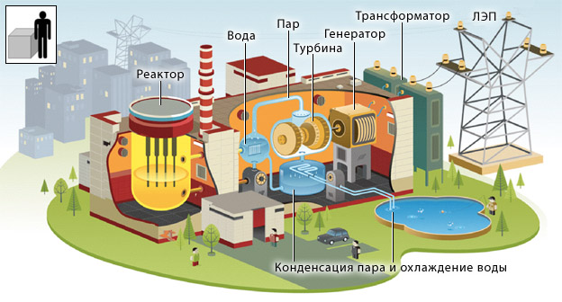
Схема атомной электростанции.

Слева вверху - примерный объём топлива,
потребляемого ядерным реактором за год

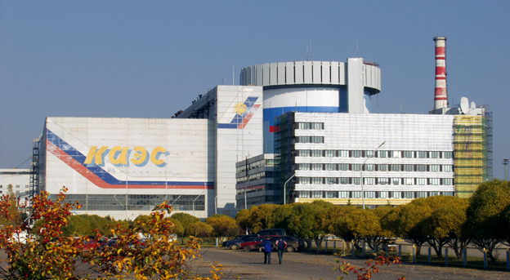
Калининская АЭС.

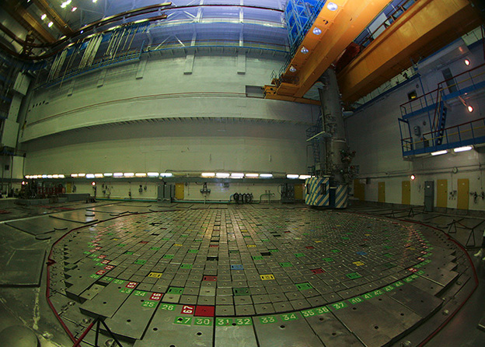
Ядерный реактор ВВЭР-1000 Смоленской АЭС.

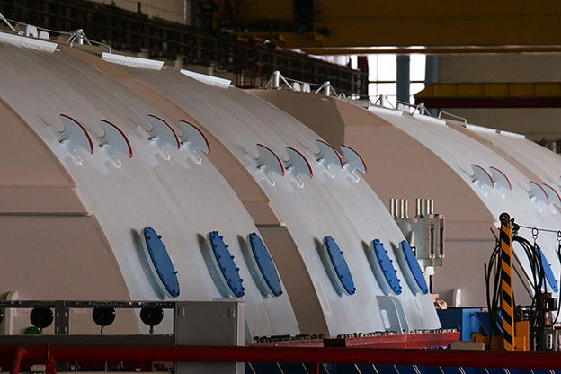
Турбогенераторы Смоленской АЭС.

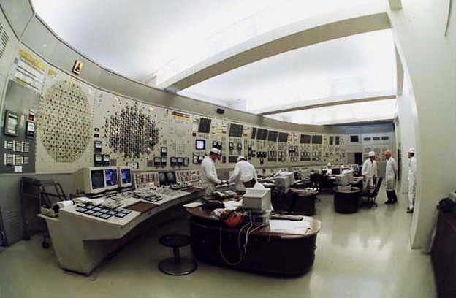
Зал управления Ленинградской АЭС.

Факторы размещения АЭС:

Вопрос: какие факторы размещения можно предположить для АЭС?

1) Водный - вода нужна для охлаждения реактора

2) Потребительский - АЭС может быть ТЭЦ, а её конечный продукт нетранспортабелен

3) Трудовой - нужна квалифицированная рабочая сила

4) Не сырьевой - требуют мало сырья

АЭС строят в промышленных центрах с большим потреблением электроэнергии и где нет других источников её получения.

